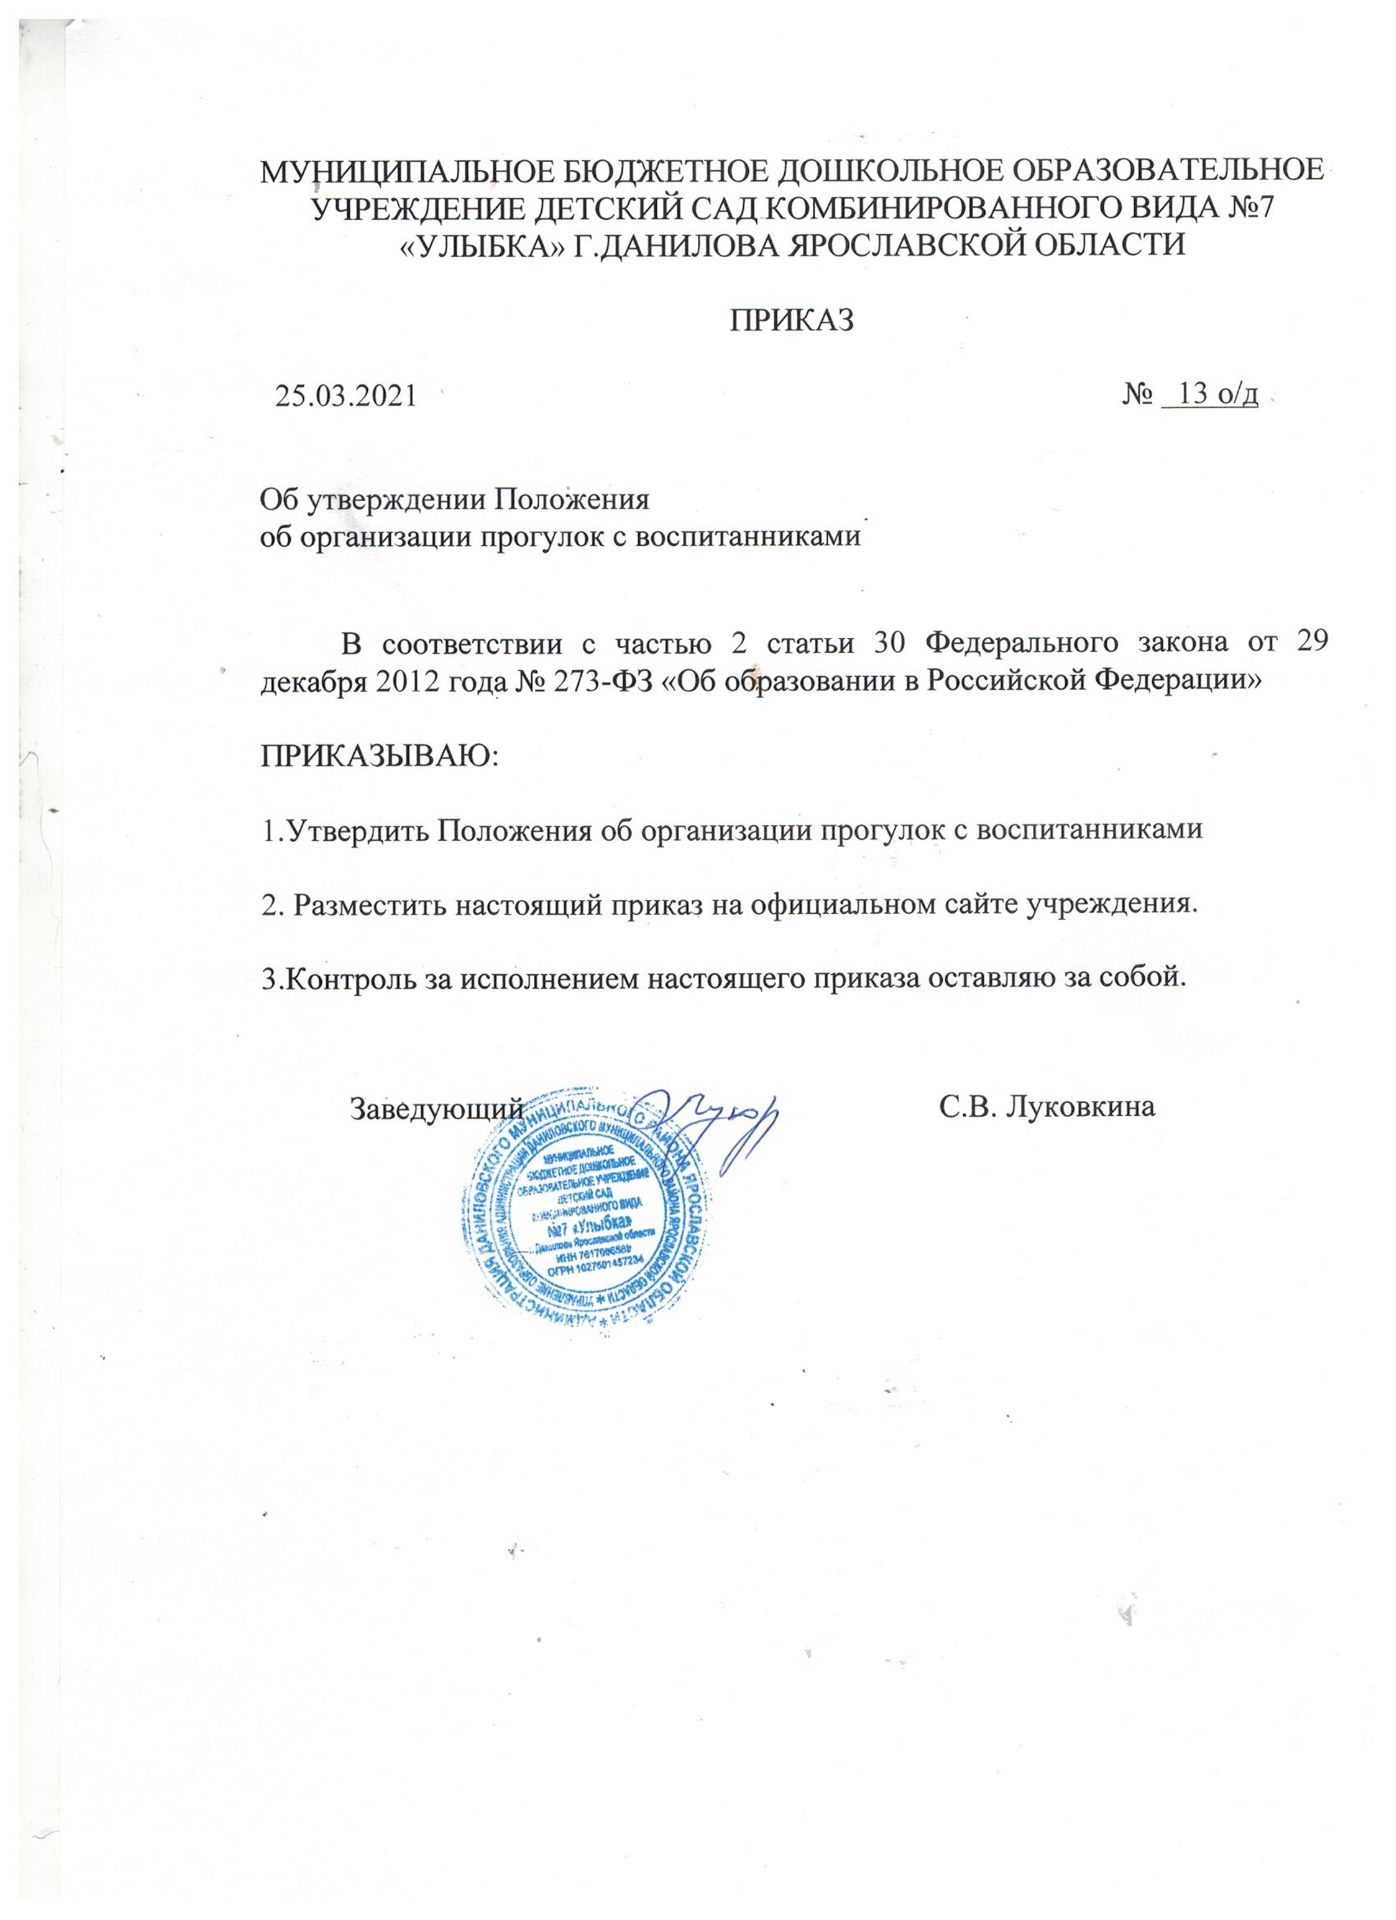

УТВЕРЖДЕНЫ
приказом заведующего
от 25.03.2021 №13о/д

Положение
об организации прогулок с воспитанниками
муниципального бюджетного
дошкольного образовательного учреждения
детского сада комбинированного вида №7 «Улыбка»
г. Данилова Ярославской области

1. Общие положения
1.1. Настоящее положение об организации прогулок с воспитанниками муниципального бюджетного дошкольного образовательного учреждения детского сада комбинированного вида №7 «Улыбка» (далее — Положение) регламентирует организацию прогулок в муниципальном бюджетном дошкольном образовательном учреждении детский сад комбинированного вида №7 «Улыбка» (далее Учреждение).
- Настоящее Положение разработано в соответствии с:
- федеральным законом «Об образовании в Российской Федерации» №273-ФЗ от 29.12.2012г.;
- СанПиН 2.4.1.3049-13 «Санитарно-эпидемиологические требования к устройству, содержанию и организации режима работы дошкольных образовательных организаций»;
- «Порядком организации и осуществления образовательной деятельности по основным общеобразовательным программам – образовательным программам дошкольного образования», утвержденным приказом Министерства образования и науки РФ от 30.08.2013г. №1014;
- инструкцией по охране жизни и здоровья воспитанников Учреждения;
- Уставом Учреждения.
  - Настоящее Положение об организации прогулок обязательно для исполнения сотрудниками Учреждения.
  - Срок данного Положения не ограничен. Положение действует до принятия нового.

- Цели, задачи и виды прогулок
  - Прогулка - режимный момент жизнедеятельности детей в Учреждении.
  - Основными целями прогулки являются:
- физическое и умственное развитие воспитанников;
- укрепление здоровья, профилактика утомления;
- детей, восстановление сниженных в процессе деятельности функциональных ресурсов организма.
  - Основными задачами прогулки являются:
- оптимизация двигательной активности воспитанников;
- закаливающее воздействие на организм в естественных условиях;
- создание условий для социально-коммуникативного, познавательного, речевого, художественно-эстетического, физического развития воспитанников.
  - Виды прогулки (по месту проведения):
- на участке Учреждения;
- пешеходные прогулки за пределы участка Учреждения (старший дошкольный возраст на расстояние до двух километров).
  - Виды прогулок (по содержанию):
- традиционная;
- тематическая (выстроенная по принципу доминирования вида детской деятельности или являющиеся продолжением темы дня в образовательном процессе: прогулки-походы, развлекательные прогулки с персонажем, прогулки - события, спортивные прогулки, прогулки - трудовые акции, прогулки-экскурсии);
- целевая (проводится со 2-й младшей группы с выходом за пределы участка детского сада).

- Требования к оборудованию и санитарному содержанию участков Учреждения для проведения прогулок.
  - Оборудование и санитарное содержание участка должно соответствовать разделу III. Требования к оборудованию и содержанию территорий дошкольных образовательных организаций Сан ПиН
  - На территории Учреждения выделены игровая и хозяйственная зоны. Зона игровой территории включает в себя групповые площадки, индивидуальные для каждой возрастной группы, и общую физкультурную площадку для подвижных игр, оснащенную гимнастическим оборудованием.
  - Уборка участков проводится ежедневно: утром за 1–2 часа до прихода воспитанников или вечером после ухода воспитанников, а также по мере загрязнения территории.
  - При сухой и жаркой погоде полив участков проводится не менее 2 раз в день.
  - В жаркое время года на групповых площадках дополнительно устанавливаются сборно-разборные навесы для защиты воспитанников от солнца и осадков.
  - Для хранения игрушек, используемых на территории Учреждения, на верандах групповых площадок выделяется специальное место. В теплый период игрушки обрабатываются (моются) ежедневно вечером после ухода детей домой. При возникновении карантина, обрабатываются дезсредствами.
  - Полная смена песка в песочницах на групповых площадках проводится ежегодно, в весенний период.
  - В отсутствие воспитанников во избежание загрязнения песка, песочницы закрываются защитными приспособлениями. При обнаружении возбудителей паразитарных болезней проводится внеочередная смена песка.

- Требования безопасности при организации прогулок
на участке Учреждения.
- Ежедневно перед выходом воспитанников на прогулку ответственным лицом (дворник, заведующий хозяйством, педагоги) проводится осмотр территории участка на предмет соответствия требованиям безопасности в соответствии со своей должностной инструкцией и инструкцией по охране жизни и здоровья детей.
- Решение о проведении, отмене или сокращении времени прогулки на свежем воздухе принимает старшая медсестра или старший воспитатель Учреждения на основании погодных условий в соответствии с Сан ПиН
- В случае повышения содержания посторонних газов в воздухе во время прогулки, педагог должен немедленно завести детей в помещение.
- Перед выходом на прогулку сотрудники Учреждения, занятые одеванием детей, обязаны следить, чтобы дети не оставались долго одетыми в помещении во избежание перегрева, а также следить за исправностью и соответствием одежды и обуви детей микроклимату и погодным условиям.
- При проведении прогулки педагог следит, чтобы дети не уходили за пределы участка Учреждения. В случае самовольного ухода ребенка, педагог обязан немедленно сообщить о случившемся руководителю Учреждения, который организует поиски ребенка, ставит в известность Управление образования и молодёжной политики администрации Городецкого муниципального района, полицию, родителей (законных представителей) в соответствии со схемой оповещения.
- В процессе прогулки педагог должен обучать воспитанников навыкам безопасного поведения, правилам безопасного обращения с различными предметами.
- При выборе игр педагог должен учитывать психофизиологические особенности детей данного возраста, площадь прогулочного участка, погодные условия. При необходимости посещением ребенком туалета, педагог делает звонок с мобильного телефона помощнику воспитателя, который должен выйти и забрать ребенка с участка для совершения культурно-гигиенических процедур.
- Педагог, организующий прогулку должен держать в поле зрения всех детей и контролировать наиболее опасные места: качели, горки, ограждение, песочницы.
- Педагогу при организации прогулки запрещается:
- покидать территорию прогулочной площадки оставлять детей одних, без присмотра сотрудников Учреждения;
- использовать в детских играх острые, колющие, режущие предметы, сломанные игрушки.
  - О каждом несчастном случае с ребенком педагог должен немедленно известить руководителя, родителей (законных представителей), при необходимости привлечь медицинский персонал Учреждения для оказания первой медицинской помощи, организовать доставку ребёнка в лечебное учреждение.

- Требования к подготовке и возвращению с прогулки.
  - Перед выходом на прогулку педагог должен организовать с детьми проведение гигиенических процедур, посещение туалетной комнаты.
  - Одевать и раздевать детей при подготовке и возвращении с прогулки необходимо по подгруппам:
- педагог выводит одеваться первую подгруппу детей;
- помощник воспитателя проводит гигиенические процедуры со второй подгруппой, и выводит детей в приемную. В первую подгруппу следует включать медленно одевающихся детей, детей с низкими навыками самообслуживания;
- педагог выходит с первой подгруппой детей на прогулку, а помощник воспитателя заканчивает одевание второй подгруппы и провожает детей на участок к педагогу;
- в помощь при одевании в каждую группу раннего и младшего дошкольного возраста согласно приказу руководителя закрепляются сотрудники из числа младшего обслуживающего персонала Учреждения;
- детей с ослабленным здоровьем рекомендуется одевать и выводить на улицу со второй подгруппой, а заводить с прогулки с первой подгруппой.
  - Во избежание перегревания детей, необходимо придерживаться порядка одевания: в начале дети одевают колготки, рейтузы, затем кофты, комбинезон, обувь и лишь в последнюю очередь шапки, верхнюю одежду, шарф и варежки.
  - Возвращаются дети с прогулки также по подгруппам. Второй педагог группы (в его отсутствии помощник воспитателя) забирает с участка первую подгруппу детей. Дети второй подгруппы продолжают гулять еще в течение 7—10 минут с педагогом.
  - Педагог (помощник воспитателя) помогает детям развязать шарф, расстегнуть и снять верхнюю одежду, сложить одежду в шкафчик. Порядок хранения одежды в шкафчике: на верхней полке кладется шарф, шапка. Кофта, рейтузы, тёплые штаны, верхнюю одежду вешают на крючок. Варежки или перчатки на резинке должны быть продернуты через рукава и вешалку верхней одежды. Обувь ставят на нижнюю полку, сверху кладут носки.
  - Раздевшись, дети идут в туалетную комнату для проведения гигиенических процедур, затем в групповую комнату. В летний период после возвращения детей с прогулки организуется мытьё ног.
  - В любое время года одежда и обувь воспитанников должна соответствовать погоде на данный момент и не должна перегревать или переохлаждать детей.

- Требования к организации прогулок.
  - При организации традиционных прогулок, педагоги обязаны проводить все структурные элементы прогулки:
- наблюдение;
- двигательная активность: подвижные, спортивные игры, игровые упражнения;
- индивидуальная работа по различным направлениям развития воспитанников;
- дидактические задания, в том числе элементарное экспериментирование;
- трудовые поручения;
- игровая и самостоятельная деятельность детей.
  - Организация наблюдений: процесс наблюдения может быть организован за объектами и погодными явлениями. При планировании наблюдений педагог продумывает:
- оборудование и материалы, используемые по ходу наблюдения, размещение детей;
- приемы привлечения внимания детей к наблюдению (сюрпризные моменты, загадки, постановка познавательной задачи, проблемная ситуация);
- приемы активизации умственной деятельности (поисковые вопросы, действия, сравнение, использование детского опыта).
  - Организация двигательной активности.
    - В двигательную деятельность детей на прогулке следует включать:
- подвижные игры и физические упражнения или спортивные упражнения, спортивные игры, игры с элементами соревнований (старший дошкольный возраст), длительность на утренней прогулке:
в младшей группе – 6-10 мин;
в средней группе – 10-15 мин;
в старшей и подготовительной группах – 15-20 мин;
- длительность на вечерней прогулке:
в младшей и в средней группах – 10-15 мин;
в старшей и подготовительной группах – 12-15 мин.
- организация самостоятельной двигательной активности. Характер и продолжительность зависят от индивидуальных потребностей и интересов детей, развивающей среды;
- индивидуальные задания (в соответствие с календарно-тематическим планированием).
  - В зависимости от погодных условий двигательная деятельность детей на воздухе может быть различной интенсивности, чтобы дети не переохлаждались или не перегревались. Всё это необходимо продумывать педагогу перед выходом на прогулку, ориентируясь на конкретные метеоусловия.
  - Нельзя допускать, чтобы на прогулке дети находились длительное время без движений. Особого внимания требуют дети со сниженной подвижностью, малоинициативные, которых следует вовлекать в подвижные игры.
  - Игры с высоким уровнем интенсивности движений не следует проводить в конце утренней прогулки перед уходом с участка, так как дети в этом случае становятся перевозбуждёнными, что отрицательно сказывается на характере их дневного сна, увеличивает длительность периода засыпания, может быть причиной снижения аппетита.
  - Особенности организации двигательной активности на прогулке в зимний период:
- в холодный период года, педагогу необходимо следить за тем, чтобы дети дышали носом. Носовое дыхание содействует формированию у детей умения правильно дышать, предупреждает заболевания носоглотки;
- при низких температурах воздуха нецелесообразно организовывать игры большой подвижности, так как они приводят к форсированию дыхания, когда дети начинают дышать ртом.
  - Трудовые поручения: педагог привлекает детей к сбору игрушек, оказанию посильной помощи по наведению порядка на участке после прогулки, уход за растениями, сбор мусора, подкормка птиц и т.д.
  - Организация индивидуальной работы: в соответствии с календарно-тематическим планированием педагог осуществляет индивидуальную работу по направлениям развития дошкольников.
  - Последовательность структурных компонентов прогулки может варьироваться в зависимости от вида предыдущей образовательной деятельности. Если дети находились на занятии, требующем повышенной познавательной активности и умственного напряжения, то вначале прогулки проводятся подвижные игры, пробежки, затем – наблюдения. Если до прогулки было занятие двигательного характера (физическое развитие или музыка), то прогулка начинается с наблюдения или спокойной игры.
  - Каждый из обязательных компонентов прогулки длится от 7 до 15 минут и осуществляется на фоне самостоятельной деятельности детей.
  - Содержание прогулок определяется с учетом реализуемой основной образовательной программой дошкольного образования, педагогических и оздоровительных задач и строится в соответствии с календарно-тематическим планированием в каждой возрастной группе.
  - Обязательными составляющими прогулки являются совместная деятельность взрослого с детьми, совместная деятельность со сверстниками и самостоятельная деятельность ребенка.
  - Педагог должен руководить самостоятельной деятельностью детей: обеспечить им полную безопасность, научить использовать пособия в соответствии с их предназначением, осуществлять постоянный контроль за деятельностью детей на протяжении всей прогулки.
  - В зависимости от целей и задач прогулки воспитатель готовит необходимый выносной материал, пособия для различных видов детской деятельности, соответствующей санитарно-гигиеническим требованиям.
  - Прогулки за пределы территории ДОУ организуются в соответствии с требованиями к проведению прогулок данного вида.

- Требования к продолжительности прогулки.
  - В течение года прогулки проводятся ежедневно. Прогулки организуются 2 раза в день: в первую половину дня и во вторую половину дня – после дневного сна или перед уходом детей домой. Общая продолжительность прогулки составляет 3-4 часа.
  - Время выхода детей на прогулку определяется распорядком дня каждой возрастной группы, утвержденным приказом руководителя Учреждения.
  - Продолжительность прогулки определяется ДОУ в зависимости от климатических условий и погодных условий.
  - Проведение прогулок в зимний период регламентируется требованиями и нормами СанПиН 2.4.1.3049-13 (Приложение № 1):
- длительность прогулки на улице сокращается при температуре воздуха ниже минус 15° C и скорости ветра более 7 м/с;
- прогулка не проводится при температуре воздуха ниже минус 15 °C и скорости ветра более 15 м/с для детей до 4 лет, а детям детей 5-7 лет при температуре воздуха ниже минус 20° C и скорости ветра более 15 м/с.
  - В случае отмены прогулок из-за погодных условий с детьми организуются занятия, компенсирующие недостаток двигательной активности, в помещениях Учреждения.
  - Информация о сокращении времени или отмены прогулок на свежем воздухе в зимний период доводится до сведения родителей (законных представителей) и размещается на информационных стендах во всех возрастных группах.
  - Для достижения оздоровительного эффекта в летний период в режиме дня предусматривается максимальное пребывание детей на свежем воздухе с перерывами для приема пищи и сна.

- Требования к организации прогулок за пределами участка Учреждения
  - Планирование и проведение прогулок за пределы участка Учреждения осуществляется с детьми начиная со 2 младшей группы.
  - Содержание прогулок определяется основной образовательной программой дошкольного учреждения, программой по ознакомлению детей с окружающим миром и социальной действительностью, в соответствии с календарно-тематическим планированием.
  - При подготовке к прогулке педагог должен предварительно осмотреть и согласовать с заведующим место прогулки, маршрут следования. Маршрут движения группы должен предусматривать как можно меньшее число пересечений проезжей части и, по возможности, использование только регулируемых переходов. Избегать прогулок по улицам с большим движением.
  - Руководитель или старший воспитатель оформляет приказ, включающий в себя: место предполагаемой прогулки, ее продолжительность, цель, список детей, список лиц, ответственных за жизнь и здоровье воспитанников во время выхода за пределы участка Учреждения. Заведующий, или старший воспитатель проводит целевой инструктаж по организации прогулок и экскурсий за пределы участка Учреждения со всеми работниками, сопровождающими детей, согласовывает общее количество детей, отправляющихся на прогулку.
  - В случае дальней прогулки важно предусмотреть необходимое количество взрослых из расчета один взрослый на 10 детей.
  - Если по каким-то причинам дети из группы остались в Учреждении, они по указанию руководителя Учреждения должны находиться под присмотром определенного работника, на которого возможно возложение ответственности за жизнь и здоровье воспитанников.
  - Детей во время прогулок, экскурсий должны сопровождать не менее двух взрослых. Один из сопровождающих назначается старшим.
  - Перед началом движения, дети строятся в колонну по два и берут друг друга за руки. Во время движения колонной в руках у детей не должно быть никаких предметов или игрушек.
  - Один из сопровождающих колонну находится впереди группы, второй - позади.
  - Каждый из сопровождающих должен иметь красный флажок. Группа должна быть обозначена красными флажками, которые несут первая и последняя пары детей.
  - Группа детей должна двигаться по тротуару или пешеходной дорожке, придерживаясь правой стороны. Если тротуар или пешеходная дорожка отсутствует, разрешается вести группу детей по левой обочине навстречу движению транспортных средств. Движение по обочине разрешается только в светлое время.
  - Перед пересечением проезжей части группу следует остановить на тротуаре, чтобы растянувшийся строй сгруппировался.
  - Пересекать проезжую часть разрешается только по обозначенным пешеходным переходам, а если их нет - на перекрестках по линии тротуаров или обочин.
  - При пересечении проезжей части на нерегулируемых перекрестках и пешеходных переходах группу следует остановить на тротуаре. Перед началом перехода сопровождающие должны выйти на обе стороны проезжей части с поднятыми красными флажками, чтобы привлечь внимание водителей, и, только убедившись, что их сигналы восприняты, старший сопровождающий разрешает переход. Сопровождающие покидают проезжую часть после последней пары детей.
  - По окончании прогулки, экскурсии педагог обязан проверить наличие воспитанников, сообщить руководителю или старшему воспитателю о возвращении.

Приложение № 1
Температурный режим прогулок

Возрастные группы | Температура | Продолжительность прогулки
Вторая группа раннего возрасти | до -15° С, тихо  до - 12° С, до 7 м/с | не менее 1 часа  не менее 30 мин.
Разновозрастная группа | до -18° С, тихо  до -15° С, до 7 м/с | не менее 1 часа  не менее 30 мин.
Старшая группа | до -20° С, тихо  до -18° С, до 7 м/с | не менее 1 часа  не менее 30 мин.
Подготовительная к школе группа | до -20° С, тихо  до -18° С, до 7 м/с | до -20° С, тихо  до -18° С, до 7 м/с

